说明：以下所有步骤都是针对ava2.1格式。

1. 使用video_cut.py对长视频进行切分，分成每段为6秒的视频段。
2. 使用cut.sh对视频段抽帧，修改帧率，分别存于frames_1和frames_30。
3. 打开via\via-master\via-3.x.y\src\html\_via_image_annotator.html，使用via进行标注。
4. 先加载图片，然后创建属性。

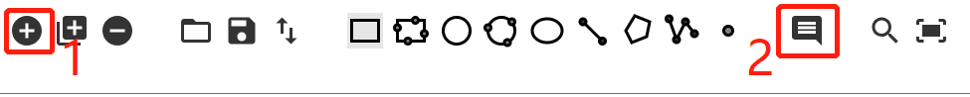

1. 属性创建如下图：

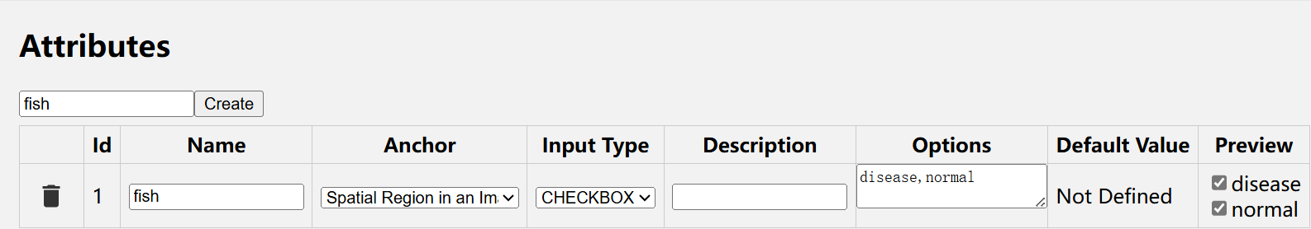

1. 标注完一批后，建议点保存，防止出现意外情况导致标注丢失。
2. 使用check_ava_save.py检查标注的正确性，是否存在漏标情况。
3. 全部标注完成后，直接到导出。
4. 将frames_1里所有子文件中的所有图片全部汇聚在一个文件夹中，命名为labelframes；将frames_30更名为rawframes。创建ava文件夹，将labelframes和rawframes放入其下。
5. 将ava、csv和via2ava.py放在同一目录下，修改via2ava.py中227行transformer中的csv路径后，使用via2ava.py将导出的via标签转换成ava格式。